вул. Кондрацького, 1 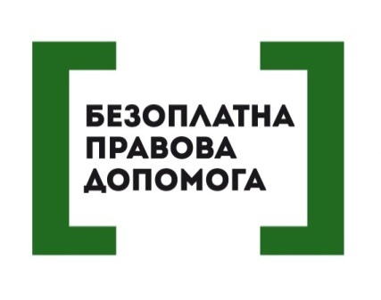

«Хмільницьке бюро правової допопомоги»

вул.Літописна , 11
м. Хмільник, 22000

Т: (04338) 2-07-67
Е:khmilnytske @legalaid.vn.ua

www.legalaid.gov.ua

Концепція круглого столу
«Надання допомоги та захисту постраждалим від домашнього насильства»

Мета: напрацювання алгоритму дій при захисті інтересів постраждалих від домашнього насильства
Завдання круглого столу: поширення інформації про забезпечення постраждалим особам доступу до правосуддя та інших механізмів юридичного захисту, у тому числі шляхом надання безоплатної правової допомоги у порядку, встановленому Законом України "Про безоплатну правову допомогу"
Категорії учасників: Козятинський МЦ з надання безоплатної вторинної правової допомоги, Хмільницький районний центр соціальних служб для сім’ї , дітей та молоді, Служба у справах дітей Хмільницької РДА, Хмільницький міськрайонний відділ з питань пробації
Ключова теза до обговорення:
Механізм юридичного захисту осіб, постраждалих від вчинення домашнього насилля

ПРОГРАМА КРУГЛОГО СТОЛУ

Дата та час проведення: 10.05.2018 р., 10.00 год.
Місце проведення: Хмільницьке бюро правової допомоги

Модератор: Ганна Мариніч , начальник відділу «Хмільницьке бюро правової допомоги» Козятинського місцевого центру.

10:00 – 10:05 | Реєстрація учасників
10:05 – 10:10 | Вступне слово  Олександр Комар , директор Козятинського місцевого центру з надання безоплатної вторинної правової допомоги
10:10 – 10:30 | Забезпечення постраждалим особам доступу до правосуддя та інших механізмів юридичного захисту, у тому числі шляхом надання безоплатної правової допомоги у порядку, встановленому Законом України "Про безоплатну правову допомогу"  Олександр Комар , директор Козятинського місцевого центру з надання безоплатної вторинної правової допомоги
10:30 – 10: 50 | Основні засади запобігання та протидії домашньому насильству  Ганна Мариніч , начальник відділу «Хмільницьке бюро правової допомоги» Козятинського місцевого центру
10:50 - 11:10 | Сфера дії законодавства про запобігання та протидії домашньому насильству  Інна Шеремета, заступник начальника відділу «Хмільницьке бюро правової допомоги» Козятинського місцевого центру
11:10 – 11:30 | Презентація методичної рекомендації на тему: «Надання допомоги та захисту постраждалим від домашнього насильства»  Ганна Мариніч , начальник відділу «Хмільницьке бюро правової допомоги» Козятинського місцевого центру
11:30 – 12:00 | Обговорення теми учасниками .  Підбиття підсумків.

Контактна інформація
Відділ «Хмільницьке бюро правової допомоги»
Козятинський місцевий центр з надання безоплатної вторинної правової допомоги

Мариніч Ганна, координатор
Тел. 068-0426-112
khmilnytske @legalaid.vn.ua

